-nom:
Maxime Robin
-né le:
09/02/90
-surnom:
Robin's
-Club préféré:
PSG (bien avant les Qataris, je suis pas un footix. C est des mecs comme Fiorèse, Mendy ou encore Samy Traoré qui m ont beaucoup appris sur le foot)
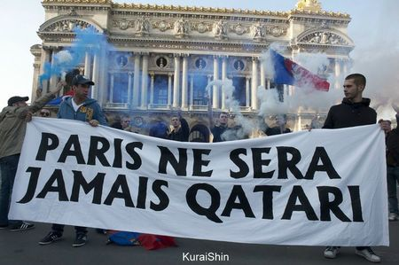
-Joueur préféré:
Karim Benzema
-Coach préféré:
José "the spécial one" / Dinish Braz à l USJ
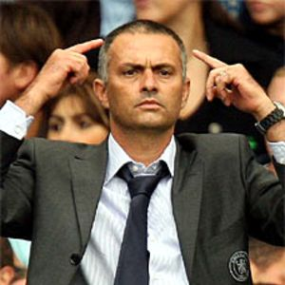
-Sport préféré:
Football
-2nd sport:
Tennis
-Si tu étais une femme....:
J aimerais avoir un fils comme Poulain, mais on avait dit pas les mamans...
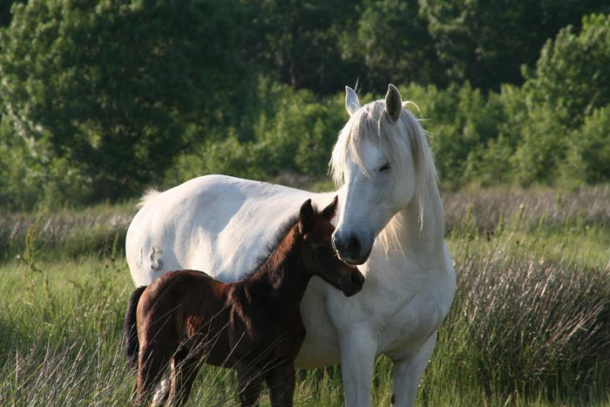
-Star préféré:
CR7
-Acteur Préféré:
Leonardo Dicaprio. L'un des meilleurs mais aucun Oscar, l équivalent de Michael Le Sech dans le football.
-Brigitte ou Clara:
Qui à part Gilbert Montagné peut répondre Brigitte à cette question?!
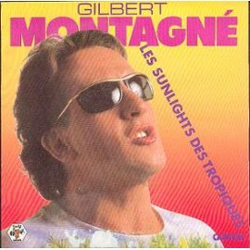
- Film préféré:
The Wolf of Wall Streets dans les récents est assez puissant.
-Lecture préférée:
Page Turf du Ouest France au PMU le dimanche matin, avec des mecs sortis la vieille, convoqués à 14h, et qui tournent aux demis...
-Voiture de tes rêves :
Petite Carrera 4S, tranquille.
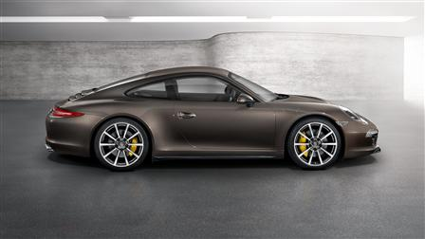
-Femme de tes rêves:
Rihanna
-Destination de vacances rêvée :
Braziiiil (J-50)
-Émission de Tv...:
Grand Journal, CFC
-Ton rêve le plus fou:
Claquer un ciseau sur le champ de foire en match officiel.
-qu’ est ce que tu regardes en premier chez une femme?
Tout
-Ta devise:
"Moi et mes kheys on part sur la Lune amuse toi bien en Meurthe et Moselle" Booba (poète contemporain)
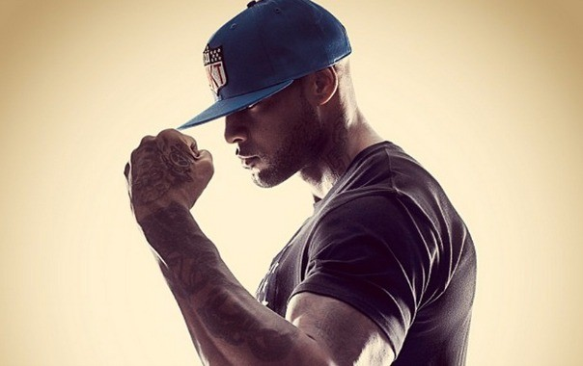
- Plus beau but de tous les temps:
Ronnie contre Guingamp!
-Plus grand joueur de tous les temps:
Zidane était juste fantastique, mais un gars comme Manu Vallée n a pas encore 30 ans et il l a déjà quasiment égalé....
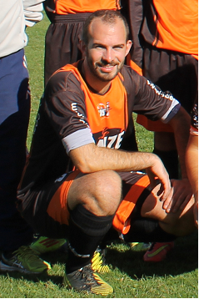
-Où le 12/07/98:
Chez les Tatard, au Culoisel, un grand moment!!
-Footballeur qui t agace:
Gignac
-Plus beau stade:
Le Champ de Foire, un bijou
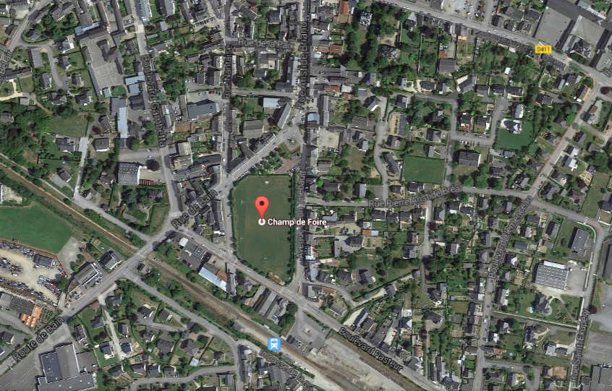
-Entraineur le plus talentueux:
Deschamps
-Équipe Pro idéal: un 3-5-2
1-Barthez
2- T Sylva
3- R Carlos
4- Maldini
5- Zidane
6- Pirlo
7- C Ronaldo
8- Pogba
9- Ronaldo
10- Ronaldinhio
11- Raùl
-Plus beau geste technique:
Le petit pont, d une extrême violence.

PASSONS A LA VIE DU VESTIAIRE
-petit surnom:
Robin's
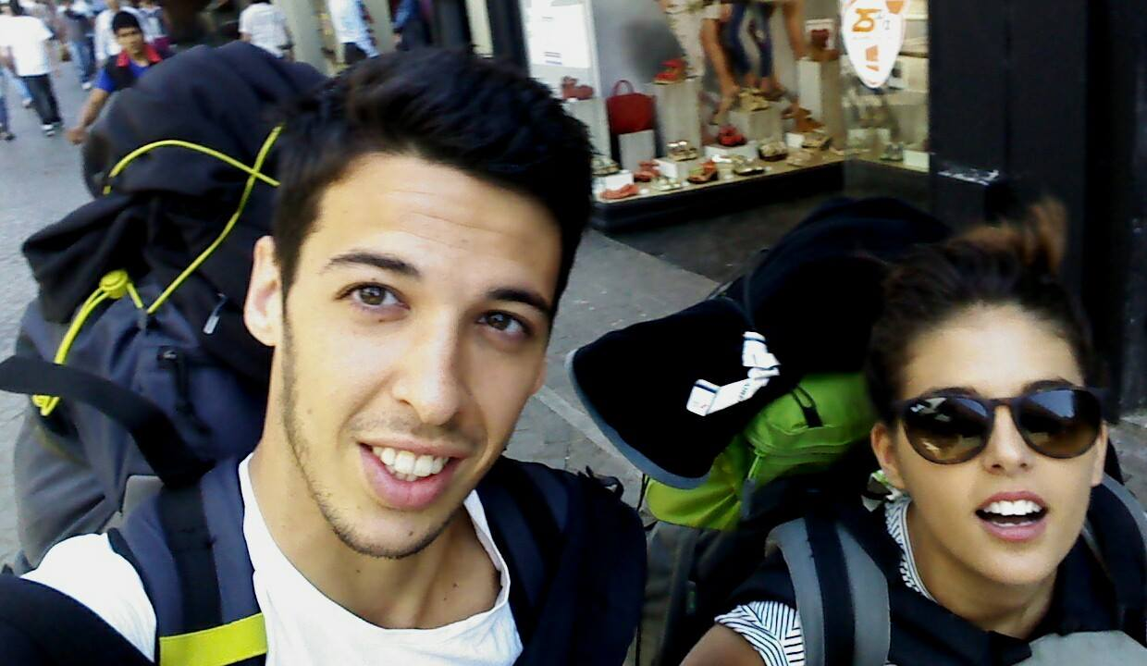
-le plus chiant:
Kevin Jouin
- le plus fayot:
Joker
- le plus râleur:
Roche
- le plus vantard:
Charlie qui affiche les compos a l Armo que s il est en B
- le plus beau gosse:
Nicolas Rbt
-le plus fêtard:
Les frères Tatard
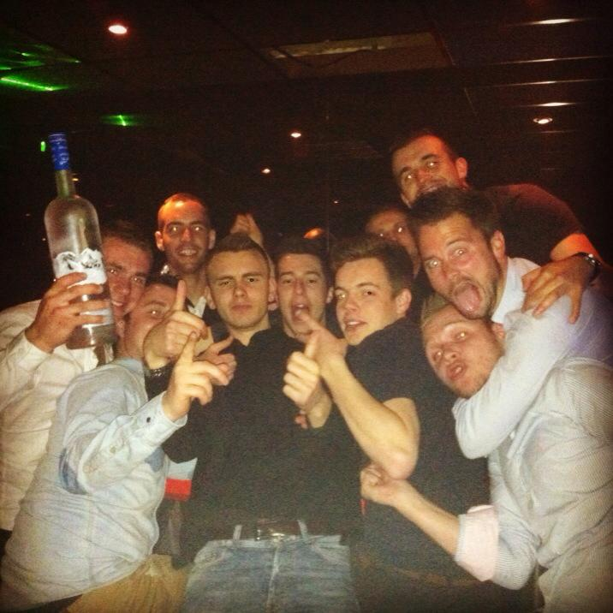
-moins doué techniquement :
Jérémy Poulain, en plus de 15 ans de foot je l ai jamais vu aligner plus de 4 jongles....
-look le + cata:
Le scandale chaussette de Bbert, un classique.
-le plus chambreur:
Je ne sais pas
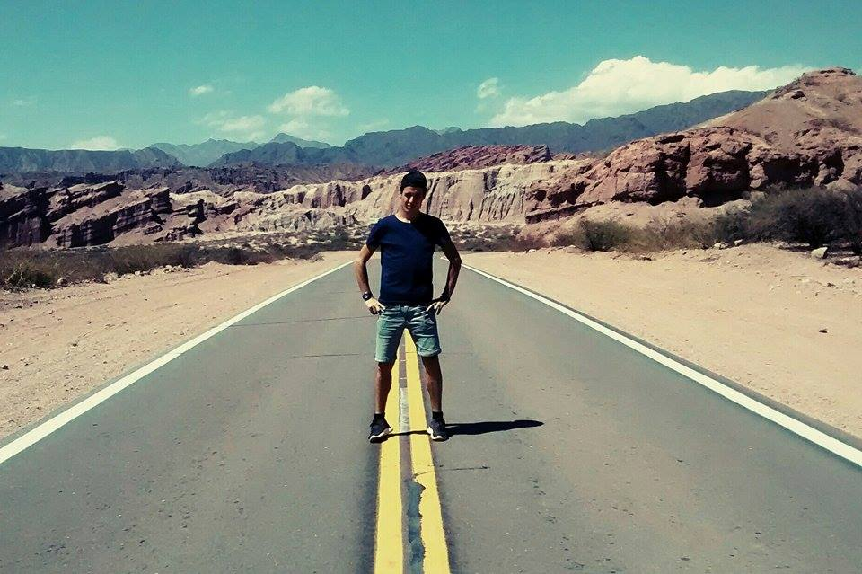
- le plus impressionnant sous la douche:
Donovan Moutoussamy avait son mot à dire à l époque !!
- plus belle gonzesse:
Didier Corlouer
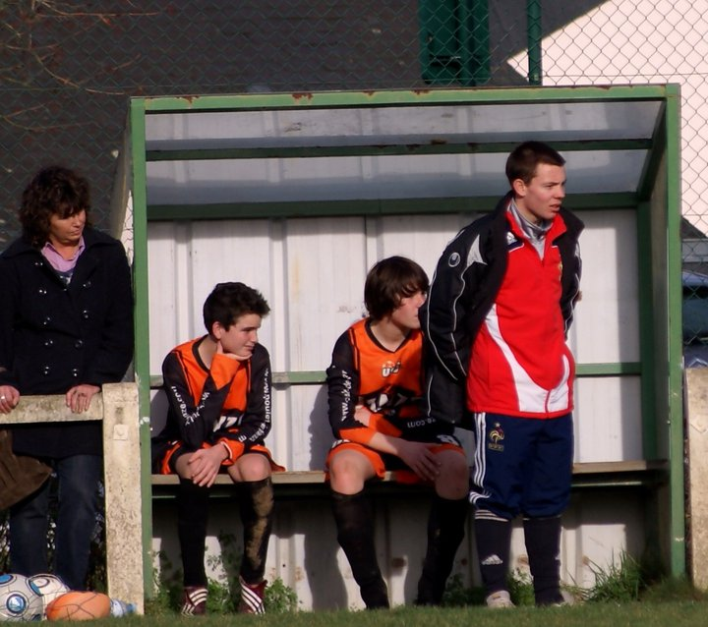
- Celui qui se la pette le plus en voiture:
C'est encore Jérémy avec sa Citroën DS3.
-Ballon d'or :
MJ5 AKA Juan
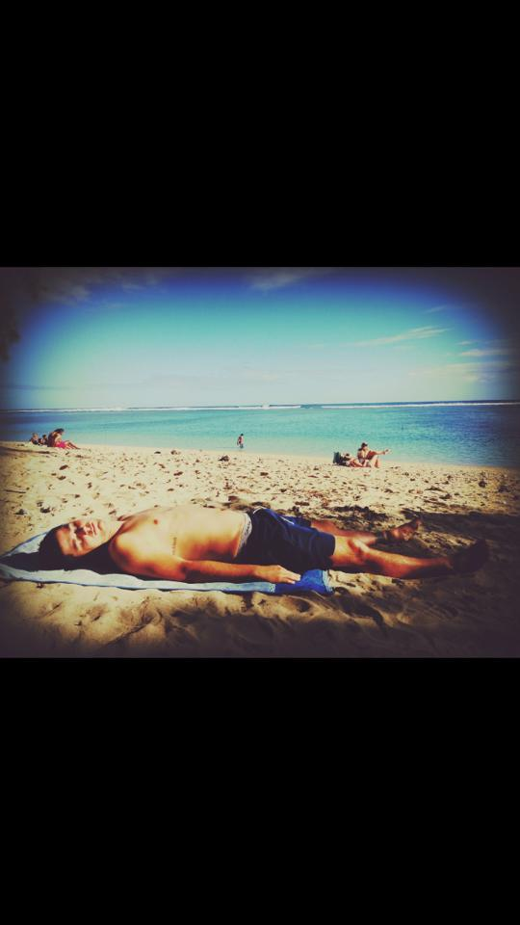
-Ballon de Plomb:
Y a eu tellement de gars "bouillants" à Janzé, dur d en sortir un du lot!

COMMENT SE PASSE TON VOYAGE:
-où es tu parti:
Amérique du Sud (Argentine Chili Bolivie Pérou Brésil) pour 3 mois

- Que fais tu sur place:
Du tourisme pur et dur, on se balade en permanence un peu partout! On essaye d en profiter au maximum. Ca change pas mal du Pays de la Roche aux fées....
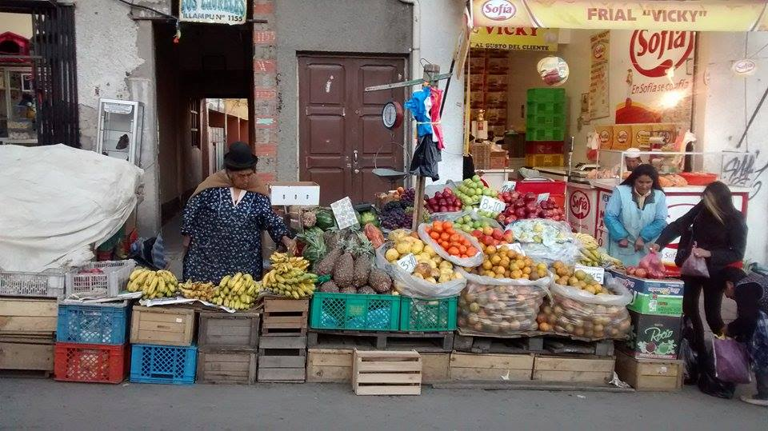
- Quelle langue parles-tu?
Y a plein de Français dans les auberges de jeunesse mais sinon l'espagnol.
- Qu’ as tu vu de plus beau:
Pour l instant les chutes d’Iguaçu à la frontière entre l Argentine et le Brésil, mais tous les paysages sont dingues.
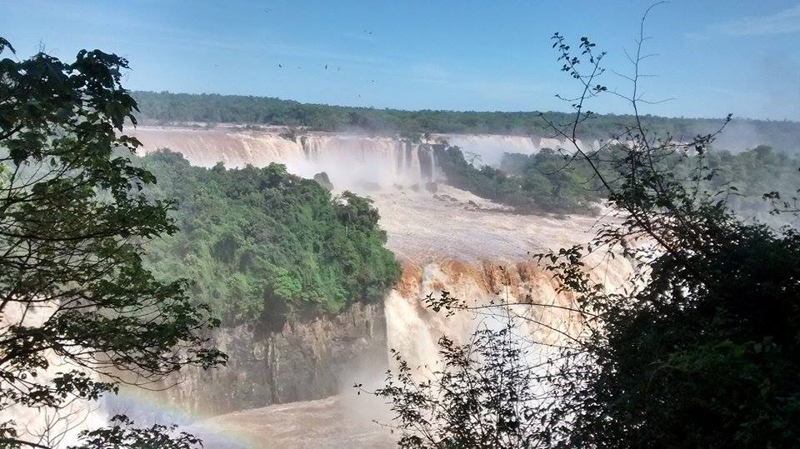
-prochain voyage:
USA je pense
- Quand reviens-tu?
Pour Noël et le mercato hivernal évidemment !!

Dernier mot: Merci de prendre des news ca fait plaisir, bisous à tous, je reviens vous faire chier dans 2 mois!!
Voilà Monsieur, j espère que ca te va! La bise, à bientôt

